CAMPEONATO MX 2019 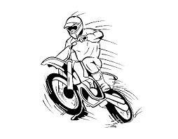
MX 65 ALEVIN
CIRCUITO | FECHA | ORGANIZA
GUARNIZO | 11/05/2019 | FCM
NOJA | 23/06/2019 | MX NOJA
SAN SALVADOR | 0/07/2019 | FCM
HINOJEDO | 08/09/2019
GUARNIZO | 05/10/2019 | RJ SPORT
CABEZON | 19/10/2019 | MC LAS ARENAS

